Lý thuyết và Giải bài tập Toán lớp 6: Tìm một số biết giá trị một phân số của nó
I. Lý thuyết tìm một số biết giá trị một phân số của nó
Muốn tìm một số biết của nó bằng a, ta chia a cho
(m, n ∈ N*).
II. Giải bài tập trang 54, 55, 56 SGK Toán lớp 6 tập 2
Bài 126 - Trang 54 - SGK Toán 6 Tập 2
Tìm một số biết:
a) của nó bằng 7,2 b) của nó bằng -5.
Hướng dẫn giải.
a) 10,8 b) -3,5
Bài 127 - Trang 54 - SGK Toán 6 Tập 2
Biết rằng 13,32 . 7 = 93,24 và 93,24 : 3 = 31,08. Không cần làm phép tính, hãy:
a) Tìm một số, biết của nó bằng 13,32
b) Tìm một số, biết của nó bằng 31,08.
Hướng dẫn giải.
a) 31,08
b) 13,32.
Bài 128 - Trang 55 - SGK Toán 6 Tập 2
Trong đậu đen nấu chín, tỉ lệ chất đạm chiếm 24%. Tính số kilôgam đậu đen đã nấu chín để có 1,2kg chất đạm.
Hướng dẫn giải. 5kg.
Bài 129 - Trang 55 - SGK Toán 6 Tập 2
Trong sữa có 4,5% bơ. Tính lượng sữa trong một chai, biết rằng lượng bơ trong chai sữa này là 18g.
Hướng dẫn giải. 400g.
Bài 130 - Trang 55 - SGK Toán 6 Tập 2
Đố: Đố em tìm được một số mà một nửa số đó bằng ?
Hướng dẫn giải.
Một nửa số đó bằng thì số đó bằng 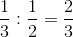 .
Lưu ý: Cũng có thể diễn đạt theo cách khác như sau: Nếu một nửa của số đó bằng thì cả số đó bằng hai nửa của nó, do đó nó bằng .
Bài 131 - Trang 55 - SGK Toán 6 Tập 2
75% của một mảnh vải dài 3,75m. Hỏi cả mảnh vải dài bao nhiêu mét?
Hướng dẫn giải. 5m.
Bài 132 trang 55 sgk toán 6 tập 2
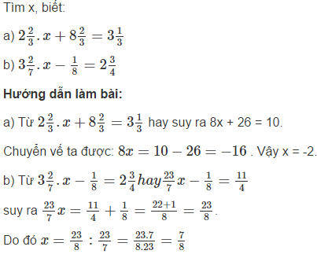
Bài 133 trang 55 sgk toán 6 tập 2
Để làm món “Dừa kho thịt”, ta cần có cùi dừa (cơm dừa), thịt ba chỉ, đường, nước mắm, muối. Lượng thịt ba chỉ và lượng đường theo thứ tự bằng 2/3 và 5% lượng cùi dừa. Nếu có 0,8 kg thịt ba chỉ thì phải cần bao nhiêu ki lô gam cùi dừa. Nếu có 0,8 kg thịt ba chỉ thì phải cần bao nhiêu ki lô gam cùi dừa, bao nhiêu ki lô gam đường?
Hướng dẫn giải:
Vì lượng thịt là 0,8 kg và bằng 2/3 lượng cùi dừa nên lượng cùi dừa bằng:
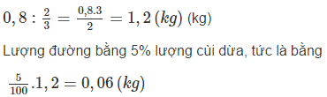
Bài 135 trang 56 sgk toán 6 tập 2
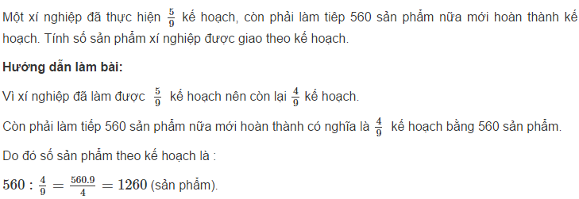
Bài 136 trang 56 sgk toán 6 tập 2
Đố (Theo một bài toán của Xem Lôi – đơ (Sam Loyd)): Trong hình 11, cân đang ở vị trí thăng bằng. Đố em viên gạch nặng bao nhiêu ki lô gam?
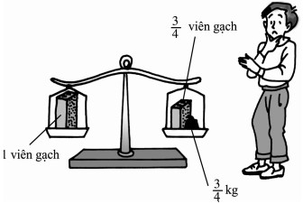
Hướng dẫn giải:
